**Муниципальное общеобразовательное учреждение**

**«Петрецовская средняя общеобразовательная школа»**

**Вохомского муниципального района Костромской области**

**Практикум № 3**

**«Разработка заданий по формированию читательской грамотности»**

**Учитель истории Малышева Н.С.**

**Задание на умение находить и извлекать информацию**

**Задание № 1 (выбор всех правильных ответов)**

Прочтите отрывок из летописи.

«В год 6605 (летоисчисление от Сотворения мира). <…>. Пришли Святополк, и Владимир, и Давыд Игоревич, и Василько Ростиславич, и Давыд Святославич, и брат его Олег, и собрались на совет в Любече для установления мира, и говорили друг другу: "Зачем губим Русскую землю, сами между собой устраивая распри? А половцы землю нашу несут розно и рады, что между нами идут воины. Да отныне объединимся единым сердцем и будем блюсти Русскую землю, и пусть каждый владеет отчиной своей: Святополк - Киевом, Изяславовой отчиной, Владимир — Всеволодовой, Давыд и Олег и Ярослав — Святославовой, и те, кому Всеволод роздал города: Давыду — Владимир, Ростиславичам же: Володарю — Перемышль, Васильку — Теребовль". И на том целовали крест: "Если отныне кто на кого пойдет, против того будем мы все и крест честной". Сказали все: "Да будет против того крест честной и вся земля Русская". И, попрощавшись, пошли восвояси».

Используя отрывок, выберите в приведённом списке три верных суждения. Запишите в ответ цифры, под которыми они указаны.

1) указанное событие произошло в 1097 г.

2) съезд положил начало переходу власти в отдельных княжествах Руси (кроме Киева) по отчинному принципу «от отца к сыну»

3) в данный период времени в Киеве правил сын Ярослава Мудрого «Ярославич» Святополк

4) одним из противников княжеского съезда «на устроение мира» был Владимир Всеволодович Мономах

5) Любеч находился на территории Владимиро-Суздальского княжества

6) договорённость участников съезда не остановила в дальнейшем княжеских междоусобиц

**Задание № 2 (исключение неправильных утверждений)**

Рассмотрите изображение и выполните задание

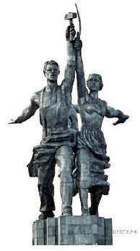

Какие суждения о скульптуре, изображённой на фотографии, являются неверными? Выберите три суждения из пяти предложенных.

1) скульптура была создана в период после Великой Отечественной войны

2) в настоящее время скульптура находится в г. Санкт-Петербурге

3) на скульптуре показаны орудия труда, изображавшиеся на гербе СССР

4) автором скульптуры является П. К. Клодт

5) скульптура символизировала единство рабочего класса и крестьянства

**Задание № 3 (задание с развёрнутым ответом)**

Рассмотрите схему и выполните задание: 1. О каком событии рассказывает эта карта? 2. Кто возглавлял войско? 3. Как это событие повлияло на дальнейшую судьбу русского государства?

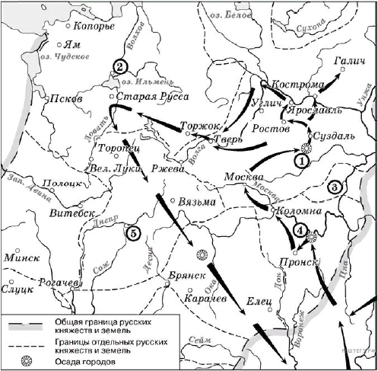

**Задания на умение интегрировать и интерпретировать информацию**

**Задание № 1 (сопоставление)**

**Установите соответствие между определениями и терминами**

|  |  |
| --- | --- |
| **ОПРЕДЕЛЕНИЕ** | **ТЕРМИН** |
| А) католическое богослужение | 1) монополия |
| Б) место постоянного пребывания главы государства | 2) эдикт |
| В) порядок поведения в каких-либо кругах | 3) месса |
| Г) особо важный указ короля | 4) резиденция |
| Д) исключительные права на производство или торговлю |  |

**Задание № 2 (с развёрнутым ответом)**

Прочтите отрывки из воспоминаний современников.

**ФРАГМЕНТЫ ИСТОЧНИКОВ**

А) «...4) Крестьяне и селения, от помещиков... с землёю отпускаемые, если не пожелают войти в другие состояния, могут оставаться на собственных их землях земледельцами и сами по себе составляют особенное состояние свободных хлебопашцев.

5) Дворовые люди и крестьяне, кои доселе отпущаемы были лично на волю с обязательством избрать род жизни, могут в положенный законами срок вступить в сие состояние свободных земледельцев, если приобретут себе земли в собственность»

Б) «...законы гражданские, сколь бы они ни были совершенны, без государственных установлений не могут быть твёрды. В числе сих установлений Совет издавна занимал важное место. В начале своём он был временным и преходящим. Но при вступлении нашем на престол, наименовав его Государственным, мы тогда же предназначили дать ему в своё время образование, свойственное публичным установлениям».

Укажите, при каком императоре были проведены реформы, описанные в обоих документах. Укажите любую другую реформу, помимо двух, которые упоминались в данных текстах. Приведите одно любое суждение, которым автор второго отрывка обосновывает реформу.

**Задание № 3 (сопоставление)**

**Карамзин Н.М. История Государства Российского. К.3., 1989 г.**

… 20 июня в прекрасный летний день самозванец вступил в Москву торжественно и пышно.

Впереди поляки, литаврщики, трубачи, дружина всадников с копьями, пищальники, колесницы, заложенные шестернями, и верховые лошади царские, богато украшенные, далее барабанщики и полки россиян, духовенство с крестами и Лжедмитрий на белом коне… вокруг его 60 бояр и князей, за ними дружина литовская, немцы, казаки и стрельцы. Звонили во все колокола московские. Улицы были наполнены бесчисленным множеством людей; кровли домов и церквей, башни и стены также были усыпаны зрителями. Видя Лжедмитрия, народ падал ниц с восклицанием: «Здравствуй, отец наш, государь и великий князь Дмитрий Иоаннович, спасенный Богом для нашего благоденствия! Сияй и красуйся, о солнце России!»

Лжедмитрий всех громко приветствовал и называл своими добрыми подданными, веля им встать и молиться за него Богу.

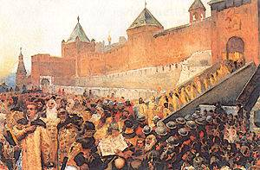

1. Используя репродукцию К.Ф. Лебедева «Вступление войск Лжедмитрия I в Москву» и исторический источник Н.М. Карамзина ответьте на вопрос. С каким настроением русский народ встречал самозванца в Москве (подтвердив это фразой из исторического источника)
2. Вместе с самозванцем Лжедмитрием I в Москву пришли поляки, которые не знают русских сословий. Помоги полякам разобраться с представителями русских сословий. Сопоставь определение русских сословий и их правами, и обязанностями.

|  |  |  |  |
| --- | --- | --- | --- |
|  | Название сословие |  | Права и обязанности |
| А | Бояре | 1 | Обрабатывали землю феодалов и монастырей. Выплачивали оброк со своего участка Хозяин оказывал им необходимую помощь. |
| Б | Купцы | 2 | Служение Богу Служили в монастырях, которым принадлежали владения с крестьянами. |
| В | Духовенство | 3 | Управляли государством и защищали его от внешних врагов Земля с прикрепленными на ней крестьянами являлась их частной собственностью. Она передавалась по наследству или оформлялась в виде дарственной. Хозяин имел право ее продать |
| Г | Крестьяне | 4 | Кроме налогов с них взималась пошлина от торговой деятельности Организовывали мануфактуры и занимались предпринимательством |

**Задания осмыслять и оценивать содержание и форму текста**

**Задание № 1 (развёрнутым ответом)**

1. **Из труда историка В. Н. Балязина**

«Это столетие вошло в мировую историю под именем «века России». Два блестящих царствования символизировали этот век: он начался правлением Петра Великого, и завершился деятельностью Екатерины II, также именуемой Великой. По словам А. С.Пушкина, в этом веке Россия «вошла в Европу, как спущенный со стапелей корабль – при стуке топора и громе пушек».

В начале века был заложен Санкт-Петербург, а в середине его основан Московский университет. В этом столетии Россия стала европейской державой, прочно заняв место в альянсе других государств и громко заявив о себе как о великой и могущественной стране. Век закончился победоносным итальянским и швейцарским походами А. В.Суворова, когда «русский штык прорвался сквозь Альпы». Это столетие передало эстафету славы и подвигов векам последующим».

Прочитайте текст и ответьте на вопрос: Что вы можете сказать об итогах развития России в этом веке на основании текста документа и знаний по истории?

**Задание № 2 (развёрнутым ответом)**

**ФРАГМЕНТЫ ИСТОЧНИКОВ**

А) «Между тем послал его царское величество… его светлость генерала князя Меншикова, … с некоторою частью кавалерии и инфантерии к Полтаве, дабы [в помощь] неприятелю идущие войска …атаковать и помянутый город от блокады … освободить. И [Меншиков] встретил на дороге неприятельский корпус резерва, состоящий в 3000 человек, …которых по кратком бою сбили и без остатку побили и в полон побрали. А потом его светлость… к главной армии возвратился…

Между тем же его величество… повелел тотчас двум линиям от нашей инфантерии (пехоты)… выступить, а третью позади оставил… Атака от наших войск с такою храбростью учинена, что вся неприятельская армия по получасном бою с малым уроном наших войск <...> опровергнута, так что шведская инфантерия не единожды потом не остановилась, но без остановки от наших шпагами, багинетами и пиками колота, и даже до обретающегося вблизи лесу … гнаны и биты»

Б) «Его королевское величество Свейское уступает сим за себя и своих потомков и наследников свейского престола и королевства Свейского его царскому величеству и его потомкам и наследникам Российского государства в совершенное неприкословное вечное впадение и собственность в сей войне, чрез его царское величество оружия от короны Свейской завоёванные провинции: Лифляндию, Эстляндию, Ингерманландию и часть Карелии с дистриктом Выборгского лена.

…Против того же его царское величество обещает в 4 недели по размене ратификаций о сем мирном трактате или прежде, ежели возможно, его королевскому величеству и короне Свейской возвратить… Великое княжество Финляндское…»

Укажите название войны, к которой относятся оба представленных отрывка. Укажите название любого морского сражения, которое прошло в ходе данной войны. Приведите одно любое суждение, которым автор одного из отрывков указывает на высокие боевые качества российских воинов. В чём историческое значение этой войны?